附件4

2021年8月30日课程链接如下：
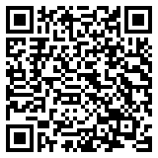
https://appvb6ut84o1543.h5.xiaoeknow.com/v1/course/column/p_6111e4cfe4b0a27d0e3b730b?type=3

2021年8月31日课程链接如下：
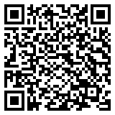
https://appvb6ut84o1543.h5.xiaoeknow.com/v1/course/column/p_6111e58ee4b0cce271bbdc76?type=3

2021年9月1日课程链接如下：
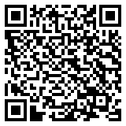
https://appvb6ut84o1543.h5.xiaoeknow.com/v1/course/column/p_6111e5ebe4b0bf643003c60c?type=3

